Туз Оксана Григорівна, керівник гуртка «Моделювання іграшки-сувенір», зразковий художній колектив, керівник гуртка-методист, ПНЗ «МПДЮТ» Запорізької міської ради Запорізької області

Проект: «Великодні сувеніри»
Тема проекту: Українська писанка як засіб формування національно – патріотичних цінностей у підростаючого покоління.
Керівник проекту: Туз О.Г. – керівник гуртка декоративно-прикладного мистецтва «Моделювання іграшки-сувенір»
Тип проекту :
-за домінантною діяльністю: творчий;
-за предметно-змістовною галуззю знань: міжпредметний (декоративно-прикладне мистецтво, дизайн, образотворче мистецтво, народознавство, історія)
-за характером координації проекту: безпосередній, гнучкий
-за характером контактів: індивідуальний;
-за кількістю учасників проекту: колективний
-за тривалістю виконання проекту: середньої тривалості

Учасники проекту: вихованці гуртка декоративно-прикладного мистецтва основного рівня, І року навчання.

Проблема: втрата інтересу до самобутнього українського мистецтва.
Актуалізація проблеми: серед багатьох скарбів нашого народу писанка займає одне з почесних місць. Наш народ має багату культуру, величезний скарб якої складається з цінностей, надбаних багатьма поколіннями. З прадавніх часів до нас ідуть життєва мудрість та настанови щодо способу життя. Вони закладені в українських звичаях, обрядах, фольклорі, адже в них – світовідчуття та світосприймання нашого народу.
Формування національної, громадянської свідомості, культури й духовності особистості починається з поглибленого вивчення матеріальної культури народу, його традицій, звичаїв, втілених у творах декоративно-ужиткового мистецтва. Одним із засобів національного виховання та розвитку духовності дитини в різні періоди розвитку суспільства були писанки, які виготовляли власноруч. Тому необхідно навчити дітей цим пишатися, берегти і збагачувати традиції писанкарства, створювати нові шедеври, щоб вони усвідомили багату спадщину українського народу.

Мета проекту: розвиток інтересу до самобутнього мистецтва України, як засобу патріотичного виховання молоді.
Завдання проекту:
- ознайомити вихованців з історією та традиціями виготовлення української писанки;
- набути навички знаходження інформації за заданою темою за допомогою інформаційних ресурсів;
- набути досвід із оформлення писанок за різними техніками.
Очікувані результати:
- виготовлення писанок на достатньому художньо-декоративному рівні в різних техніках (декупаж, торцювання, бісероплетіння, м’яка іграшка, аплікація, канзаші);
- розвиток інтересу до самобутнього мистецтва України.
Творча команда:
- Туз О.Г., - керівник проекту;
- вихованці гуртка декоративно-прикладного мистецтва «Моделювання іграшки-сувенір», основного рівня, І року навчання.
Обладнання: зразки різних писанок, голки, нитки, ножиці, дерев’яні заготовки, схеми, тарілки для бісеру, бісер різних кольорів, гофрований папір, клей ПВА, клей «дракон», картон, прості олівці, різнокольорові серветки, фетр, стрічки, в’язальні нитки, пензлики, гумки, клейовий пістолет, намистини, схеми, моделі, роздатковий матеріал, демонстраційний презентаційний матеріал, інтернет.

Етапи реалізації проекту:
І. Підготовчий

№ | Зміст діяльності | Терміни виконання | Відповідальні
1. | Оголошення проблеми та актуальності її вирішення.  Визначення гіпотези з вирішення проблеми – набути досвіду з виготовлення писанок, оформлених за різними техніками.  Визначення ідеї: створення виставки писанок за темою «Великодні сувеніри», виконаних та оформлених за різними техніками.  Вибір назви проекту: «Великодні сувеніри».  Вибір теми для дослідження (за бажанням вихованців) | 03.04 | Туз О.Г.  вихованці основного рівня І року навчання
2. | Постановка завдань:  - підібрати інформацію про одну з технік виконання писанки;  - за допомогою інтернету знайти інформацію з історії виготовлення писанок: історія виникнення писанки, старинні види писанок, символічні малюнки, кольори, сучасні види писанок, «цікавинки»;  - створити писанку за вибраною технікою. | 10.04 | Туз О.Г.
3. | Формування творчих груп за технікою виконання писанки (за бажанням вихованців):  техніка «Декупаж»  техніка «Торцювання»  техніка «Плетіння бісером»  техніка «Аплікація»  техніка «М’яка іграшка»  техніка «канзаші» | 10.04 | вихованці основого рівня І року навчання  Коростовець В., Бобул С., Гладка К.  Блохіна А., Зозуля А., Амброзяк Є.  Баранецька С., Баранецька Є.  Гаврилко М., Христенко К.  Шевченко О., Перехрест М.  Цигипа В., Лук’янець А

ІІ. Етап реалізації
№ | Зміст діяльності | Терміни виконання | Відповідальні
1. | Представлення та обговорення під час заняття зібраної інформації за темами:  -«Історія виникнення писанки»;  -«Старинні види писанок»;  -«Символічні малюнки писанки»;  -«Значення кольорів писанки»;  -«Види писанок в світі»;  -«Музей писанок – єдиний у світі»; | 14.04 – 15.04 | Вихованці основного рівня, І року навчання.  Зозуля Антоніна, Коростовець Вікторія, Баранецька Софія, Баранецька Євгенія, Шевченко Олеся, Блохіна Анна.
2. | Виконання писанки. | 14.04 – 15.04 | вихованці основного рівня І року навчання
3. | Корекція творчих робіт. | 14.04 – 15.04 | Туз О.Г.  вихованці
4. | Презентування власних творчих робіт під час проведення заняття з наданням інформації з техніки виконання писанки. | 14.04 – 15.04 | творчі групи вихованців основного рівня І року навчання
5. | Створення виставки писанок за темою «Великодні сувеніри» у гуртку. | 14.04 – 15.04 | Туз О.Г. вихованці основного рівня І року навчання
6. | Створення презентації проекту. |  | Туз О.Г. вихованці основного рівня І року навчання
Підсумковий етап

№ | Зміст діяльності | Терміни виконання | Відповідальні
1. | Висновки:  - ознайомились з історією та традиціями виготовлення української писанки;  - набули досвід з самостійної творчої праці із створення писанки за обраною технікою;  - розвинули творчі здібності під час створення творчої роботи за авторським дизайнерським рішенням. | 14.04 – 15.04 | Туз О.Г. вихованці основного рівня І року навчання
2. | Презентація: підсумкова виставка творчих робіт у гуртку. | 15.04 | Туз О.Г. вихованці основного рівня І року навчання
3. | Сумісне обговорення роботи над проектом з визначенням ступеню активності кожного учасника.  Вибір кращих робіт для представлення на конкурсах різних рівнів. | 15.04 | Туз О.Г. вихованці основного рівня І року навчання
4. | Рефлексія.  - Що було цікавим під час виготовлення писанок  - Чи актуально виготовлення писанок сьогодні?  - Які труднощі виникли у вас під час виконання практичної роботи?  - Що вдалось, що ні? | 15.04 | Туз О.Г. вихованці основного рівня І року навчання

Додаток 1
Писанка - це неповторне багатство.
Його треба берегти, як безцінний скарб!
Нам слід пишатися ним перед усім світом.
О. Довженко

Тема відкритого заняття: Великодні сувеніри.
Мета відкритого заняття: ознайомлення вихованців з особливостями традицій святкування Великодня, з сувенірами та оберегами свята (писанкою, крашанкою, крапанкою) та розвиток інтересу до самобутнього мистецтва української писанки.
Завдання заняття:
- навчити володіти інструментами і матеріалами та прикрашати форму яєчка різними матеріалами і способами, рівномірно розташовувати їх по всій площині «яєчка»;
- оволодіти певними методами, принципами і технічними прийомами виготовлення великодніх сувенірів;
- звернути увагу на різнобарвність візерунків та елементи візерунка: листочки, квіточки, сонечко, цяточки, траву, тощо;
- поліпшити зорову пам’ять, образне мислення, фантазію вихованців;
- забезпечити вихованцям можливість творчо працювати.
Методологічна та теоретична основа відкритого заняття:
- на теорії функцій декоративно-прикладного мистецтва (О.Рудницька).
Дидактичний комплекс: презентаційний матеріал, картинки з видами писанок, схеми технологій виготовлення великодніх сувенірів, символи для писанок.
Методи: словесний, демонстрація презентації, практична робота в групах, опитування, поетапний аналіз виконання технічних прийомів, індивідуальна робота (додаткове і індивідуальне пояснення теми, корекція помилок), підсумкова виставка.
Міжпредметні зв’язки: декоративне мистецтво, дизайн, образотворче мистецтво, народознавство, історія.
Матеріали: зразки різних писанок, голки, нитки, ножиці, дерев’яні заготовки, схеми, тарілки для бісеру, бісер різних кольорів, гофрований папір, клей ПВА, клей «дракон», картон, прості олівці, різнокольорові серветки, фетр, стрічки, в’язальні нитки, пензлики, гумки, клейовий пістолет, намистини.
Обладнання заняття: схеми, моделі, роздатковий матеріал, демонстраційний презентаційний матеріал.
Очікуваний результат: виготовлення на достатньому художньо-декоративному рівні в різних техніках (декупаж, торцювання, бісероплетіння, м’яка іграшка, аплікація, канзаші) виробу.
Література заняття:
Все про великодні писанки своїми руками [Электронный ресурс]. Режим доступа:
1. yandex.ua/images›великодні писанки своїми руками
2. http://petrykivkapaint.livejournal.com/21270.html
2. http://www.infoniac.ru/news/Pashal-nye-podelki-svoimi-rukami.html
3. http://mamaschool.ru/svoimi-rukami/pisanka-svoimi-rukami
4. http://svitup.com/svoyimy-rukamy/276-krasivi-ta-yaskravi-pisanki-do-velikodnya.html
5. http://ped-kopilka.com.ua/detskoe-tvorchestvo/detskie-podelki-k-pashe/podelki-na-pashu-svoimi-rukami-dlja-detei.html
6. http://alimero.ru/blog/master-class/pashalnie-pisanki-svoimi-rukami.968.html
Тезаурус.
Писанки – це мініатюрний символ українського живопису. В Україні поширене мистецтво творіння писанок. Писанки приходять у наші домівки, разом із Великоднем уселяючи надію на вічність життя і краси.
Провісниками весни є птахи. Вони із настанням тепла відкладають яйця та виводять пташенят. Найперше яйце, за легендою, мало в собі зародок цілого світу. З моменту, коли на його поверхню був нанесений орнамент, воно стало святою писанкою.
Хід заняття

I. Організаційна частина:
- привітання;
Вправа «Спіймай мій настрій»
Керівник гуртка. Виконуємо дії, які я вам запропоную. Посміхніться одне одному, «зніміть» посмішку зі свого обличчя та подаруйте своєму сусідові. «Прийміть» посмішку, «прикрасьте» нею своє обличчя. Зобразіть на обличчі ще будь-яку емоцію, «подаруйте» цю емоцію своєму товаришеві (здивування або враження від чогось, захоплення, зачарування, цікавість, радість).
- Настрій став кращим?
- Чого ви очікуєте від сьогоднішнього заняття?
Відповідь вихованців.
Керівник гуртка. Всі ми разом постараємося виконати ваші побажання, а для цього нам потрібно говорити чітко, слухати уважно, сидіти рівненько.
  - Актуалізація опорних знань.
Великий день нас на гостини просить,
Малює сонце полотно небес,
І крашанку, як усмішку, підносить
Христос Воскрес! (Воістину Воскрес!)
Керівник гуртка: чи знаєте ви, про який великий день говориться у цьому віршику?
Відповідь вихованців. Великдень.
Керівник гуртка: а чому цей день так називають?
Відповідь вихованців. Бо це - День Воскресіння Ісуса Христа. Великдень – одне з найсвятіших, найрадісніших і найбільших свят християн. Раненько, перед сходом сонця, люди йдуть до церкви. Після служби Божої освячують паски. Це, мабуть, найкрасивіше дійство з усіх великодніх свят.
Керівник гуртка. Упродовж багатьох століть українці шанують цей обряд, тому що він символізує перемогу добра над злом. Отже люди ідуть до церкви. А що вони несуть туди?
Відповідь вихованців. Великодній кошик.
Керівник гуртка. А що є найголовнішим у великодньому кошику?
Відповідь вихованців. Звичайно, українська писанка – найунікальніший витвір української культури. Вона є символом Великодня – свята, коли воскресає природа, коли відроджується все живе для продовження життя на Землі.
Керівник гуртка. Це заняття є першим у нашій роботі над виготовленням писанок. Сьогодні ознайомимось з елементами розпису писанок, значенням кольорів, традицій писанкарства, навчимося виготовляти писанки різноманітними техніками.
  - Мотивація навчальної діяльності.
Керівник гуртка: можливо, ви чули якісь перекази про писанку? Хто розповісте?
Перекази вихованців про писанки
Відповідь вихованців. Мама мені розповідала, що доля світу залежить від того, скільки писанок пишуть люди щороку. Світ існуватиме, доки пишуться писанки, бо кожного року змій Ірод, прикутий залізними ланцюгами у пеклі, посилає на світ Божий своїх гінців. А коли повернуться, запитує, чи ще творять люди писанки. Якщо гінці не заперечують, Ірод заходиться від плачу, бо немає ще в нього сили і влади на землі. Тож поки малюють писанки люди і світ буде.
Відповідь вихованців. А моя бабуся розповідала, що писанки приносять добробут. Колись пасічники клали їх під вулик, щоб роїлися бджоли.
Відповідь вихованців. А моя бабуся підвішує освячені писанки під образами, бо вірить у те, що вони охоронятимуть усіх мешканців хати від злих духів.
Відповідь вихованців. Я знаю, що шкарлупу від писанок зберігають, а потім розкидають на городі, щоб у землі не заводились черв’яки.
Керівник гуртка. Наші предки вважали, що писанка має магічну силу. Проте люди і нині вірять, що писанка приносить добро, щастя, захищає людину від усього злого, зцілює від хвороб. Існує багато легенд про писанку.
Таку легенду будемо робити сьогодні власноруч. Тема нашого заняття: Великодні сувеніри. Ваше завдання сьогодні оволодіти інструментами і матеріалами та прикрасити форму яєчка різними матеріалами і способами, рівномірно розташовувати їх по всій площині «яєчка».

II. Основна частина
Теоретична частина.
Керівник гуртка. Зверніть увагу на епіграф сьогоднішнього заняття. Впевнена, що слова О. Довженка всім вам зрозумілі. Дійсно, серед багатьох скарбів нашого народу писанка займає одне з почесних місць. І ми повинні цим пишатися, нам необхідно берегти і збагачувати традиції писанкарства, створювати нові шедеври. На попередньому занятті ви отримали творче завдання: знайти відповіді на деякі запитання. Зараз ми дізнаємося, що цікавого ви знайшли.
Виступи дітей (випереджувальне завдання)
Керівник гуртка. Що таке писанки?
Відповідь вихованців. Писанки – це мініатюрний символ українського живопису. В Україні поширене мистецтво творіння писанок. Писанки приходять у наші домівки, разом із Великоднем уселяючи надію на вічність життя і краси. Провісниками весни є птахи. Вони із настанням тепла відкладають яйця та виводять пташенят. Найперше яйце, за легендою, мало в собі зародок цілого світу. З моменту, коли на його поверхню був нанесений орнамент, воно стало святою писанкою.
Керівник гуртка. Що символізує яйце?
Відповідь вихованців. Християни сприймали яйце як символ нового життя, символ воскресіння. На початку зародження релігії під час великого посту заборонялося вживати в їжу яйця. Тільки після завершення посту, у пасхальну неділю люди знову починали вживати яйця. В Афінських оповіданнях зазначалося: «З однієї половини шкарлупи утворилася земля, а з другої – небо. З Жовтка – сонце, з білка – місяць, а з решток – зорі. У стародавніх перських храмах зберігалися золоті злитки у формі яйця.
Керівник гуртка. Де знаходиться музей писанки?
Відповідь вихованців. У невеликому прикарпатському місті Коломия розташований унікальний, єдиний у світі музей «Писанка», у якому зібрано більше 10 тисяч писанок із різних країн світу – Словенії, Чехії, Польщі, Німеччини, Франції, Індії, Китаю… Основна частина колекції – це українські пасхальні яйця. Музей «Писанка» - унікальна тринадцяти метрова споруда у вигляді яйця із цегли та бетону, яку збудували всього за 90 днів до Х Міжнародного фестивалю гуцулів. Часом народження музею можна вважити кінець 1990–х років.
Керівник гуртка. На початку роботи згадаємо символи орнаментів та познайомимося з новими.
Проводиться експрес – опитування
Керівник гуртка. Писанка має дуже давню символіку. Кожен хрестик, кожна рисочка на ній не вживається довільно. Всі вони мають якесь значення. Усі вони є знаками – оберегами, які захищають людину від усякого зла. Я буду брати у вас інтерв’ю, а ви нагадайте , що означають ці символи?
Символічних малюнків у писанці понад сто. Найпоширенішими серед них є такі:
- гілка – охорона проти хвороб та злих сил. Символ вічного життя;
- дубовий листок – знак повноти життя;
- дерево життя – символ безперервного відновлення природи. Образ Божої мудрості;
- риба – символ води, життя, щастя і здоров’я;
- олень – символ сонячного проміння;
- кінь – символ достатку, багатства;
- півень – вістун дня, охоронець добра. Символ світла, яке побороло темряву;
- зоря – знак неба, небесних тіл, сонячного божества. Знак христового царства;
- хрест – символ всесвіту, чотирьох сторін світу;
- трикутник – символ вогню, символ пресвятої Тройці;
- колесо – знак безперервного відновлення життя. Образ безконечної Божої любові;
- граблі – символ небесного дощу;
- спіраль – символ плодючості;
- сонце – символ світла й життя. Символ Христа;
- церковна вежа – символ прагнення до вічності;

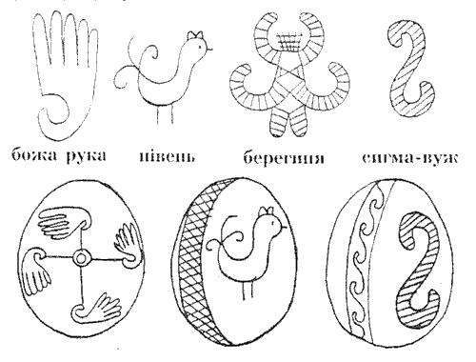
- символи що лікують 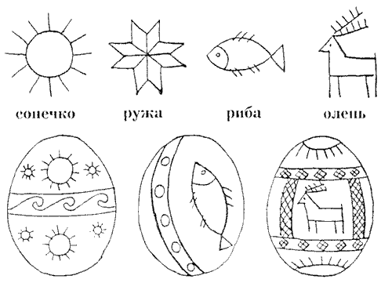
- символи здоров’я і довголіття 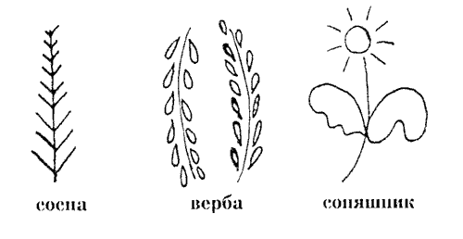
- символи обереги

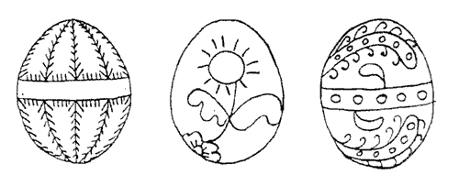

Керівник гуртка. Орнаментика українських писанок відзначається своєю самобутністю і неповторністю. Так, обов’язково при роботі над писанкою треба думати про щось хороше і вкладати в писанку всю свою душу.
Гра «Вгадай кольори писанки «
Керівник гуртка: нам відомо, що важливе значення під час оздоблення виробу має колір. Пограємо у гру, яка має назву «Вгадай кольори писанки»
Перший колір – колір вишні, любові, радості життя.
Відповідь вихованців. Червоний.
Керівник гуртка. Другий – колір неба, простору, вітру і здоров’я.
Відповідь вихованців. Синій
Керівник гуртка. Третій колір – колір весни, пробудження природи надії. Відповідь вихованців. Зелений.
Керівник гуртка. Четвертий колір – колір місяця,зірок, колір хлібного лану, жита.
Відповідь вихованців. Жовтий.
Керівник гуртка. П’ятий колір – колір землі, пам’яті про своє коріння. Відповідь вихованців. Коричневий.
Керівник гуртка. Колір, що означає нескінченність життя людини, продовження його в потойбічному світі.
Відповідь вихованців. Чорний.
Керівник гуртка. В світі писанку виготовляють не тільки з яєць, є безліч видів писанок це:
- вишита писанка;
- кам’яна писанка;
- дерев’яна писанка;
- писанка прикрашена бісером;
- шоколадна писанка, виготовлена у м. Львів. На її виготовлення пішло 20 кг білого та чорного шоколаду.
- писанка з писанок, знаходилась на території Києво – Печерської Лаври м. Київ, на її виготовлення використали 3000 писанок;
- плетена з лози писанка м. Львів;
- писанка в’язана гачком;
- писанка з тканини;
- писанка витравлена кислотою;
- писанка з тіста;
- керамічна писанка;
- писанка з повітряних кульок м. Львів;
- їстівна писанка, прикрашена маком і горішками;
- писанка торт;
- писанки витинанки.
(перегляд слайдів)
Фізкультхвилинка.
Із-за парти встану, Покладу на пояс руки,
В далечінь погляну. Підскочу на закаблуках.
Руки вгору підійму — Носом глибоко вдихну,
Сонечко я обійму. І сусіду підморгну.
Практична частина.
Гарна писанка у мене –
Мабуть,кращої нема.
Мама тільки помагала.
Малювала ж я сама .
Керівник гуртка. А чи знаєте ви, як роблять писанки?
На застелений вишитим рушником стіл кладеться кошик з писанками, крашанками, яйцями, виготовленими різними техніками.
Керівник гуртка. Перш ніж почати цю роботу, жінки та дівчата «освячували» себе молитвою, постом, одягали чисту сорочку, тому що інакше писанка не матиме такої магічної сили. А які писанки робили ви вдома? (можливо, з мамою чи бабусею). Розглянемо техніки виготовлення писанок. Які техніки виготовлення писанок ви знаєте?
Відповідь вихованців. Малювання воском, фарбами.
Керівник гуртка. Крапанка – яйце з крапочками різної величини і форми по кольоровому тлі. Дряпанка – це крашанка, на якій орнамент видряпано голкою, або металевим стержнем. Мальованка – це яйце, розписане фарбами за допомогою пензля. У наш час яйце не тільки розфарбовують, а й оздоблюють різними способами: аплікацією з паперу, з тканини, з соломки, мозаїкою з бісеру (демонстрація зразків). (Додаток 1) Це дуже цікаві техніки, сьогодні ми виготовимо писанки різноманітними техніками.
Потрібно об’єднатися в групи-майстерні. Кожна група-майстерня повинна дотримуватись правил безпечної роботи і санітарно – гігієнічних вимог техніки безпеки.
Алгоритм роботи груп-майстерній
  - Організувати робоче місце.
  - Вибрати техніку виготовлення виробу.
  - Визначити інструменти та матеріали виконання.
  - Створити ескізний малюнок на основі символів.
  - Виконати творчу роботу.
Групи-майстерні
Група-майстерня з виготовлення писанок технікою «Декупаж».
Обладнання: різнокольорові паперові серветки, клей ПВА, дерев’яні заготовки, пензлики, стрічки.
Інструкція виготовлення писанки:
- вирізати мотиви з серветок;
- прикласти малюнок до заготовки;
- пензликом вмоченим у суміш клею ПВА та води промазати візерунок;
- прикрасити стрічками.
Група-майстерня з виготовлення писанок технікою «Торцювання» Обладнання: картон, гофрований папір, клей ПВА, палички, прості олівці, ножиці.
Інструкція виготовлення писанки
- на картоні намалювати писанку з символами;
- гофрований папір нарізати кубиками 1х1;
- на паличку накрутити клаптик паперу, вмочити в клей та приклеїти на малюнок.
Група-майстерня з виготовлення писанок технікою «плетіння бісером»
Обладнання: дерев’яна заготовка, бісер, клей «дракон», олівець, бісерна голка.
Інструкція виготовлення писанки
- на заготовку нанести малюнок;
- за допомогою палички нанести клей;
- за допомогою голки наклеїти бісер.
Група-майстерня з виготовлення писанок технікою «аплікація»
Обладнання: в’язальні нитки, клей «дракон», різні елементи декору (квіти, намистини, стрічки).
Інструкція виготовлення писанки:
- на заготовку нанести клей;
- наклеїти шарами різнокольорові нитки;
- декорувати на свій смак.
Група-майстерня з виготовлення писанок технікою «м’яка іграшка»
Обладнання: фетр, голки, швейні нитки, шаблони.
Інструкція виготовлення писанки:
- за допомогою шаблонів перевести деталі на фетр і вирізати;
- за допомогою швів (вперед голку, петельним) зшити писанку та оздобити деталями з фетру (квіти, листочки, рибки, метелики)\;
- оздобити стрічкою.
Група-майстерня з виготовлення писанок технікою «канзаші»
Обладнання: дерев’яна заготовка, стрічки, клей пістолет, намистинки, голки, швейні нитки, запальничка.
Інструкція виготовлення писанки:
- виготовити квіти зі стрічок;
- наклеїти готові квіти на дерев’яну заготовку клеєм пістолет.
III. Заключна частина
Керівник гуртка. Традиції писанкарства сьогодні продовжують молоді майстри-учні які вивчають історію писанки, що налічує багато століть, техніку її виготовлення, вчаться використовувати набуті знання та вміння у власній творчості, оздоблюючи предмети побуту, інтер’єр приміщень. Писанки — це витвір вашої руки і вашої душі. Винагородою за вашу творчу працю, за вашу терпеливість та наполегливість буде прекрасна, барвиста, чарівна українська писанка. Вважаю, що сьогоднішнє заняття надало вам багато користі і нових знань. А наскільки ви зрозуміли тему сьогоднішнього заняття, спробуємо зараз визначити.
Рефлексія (Метод «Запитальний ряд»)
- Які завдання були визначені сьогодні на уроці?
- Чи справились ви з цим завданням?
- Чи актуально виготовлення писанок сьогодні?
- Які труднощі виникли у вас під час виконання практичної роботи?
- Які орієнтовні матеріальні затрати?
Вихованці закінчують роботу та оформлюють підсумкову виставку з власних творчих виробів.
Презентація дитячих виробів.
Відповідь вихованців. Захист власних робіт.

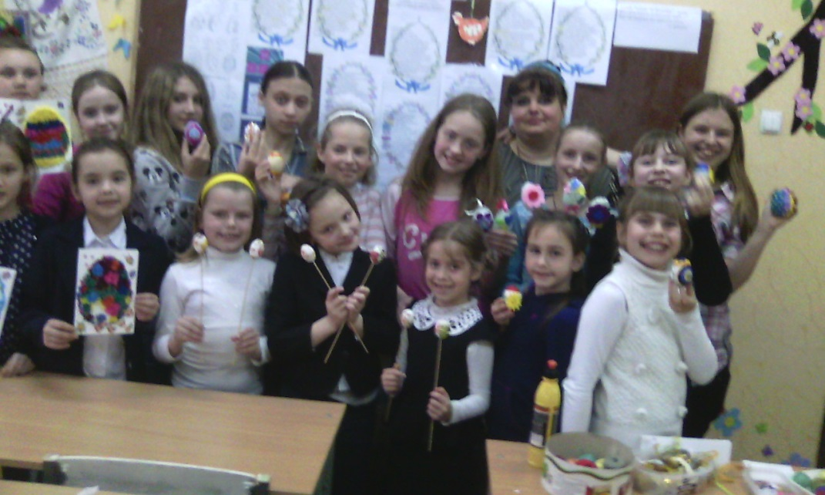

На столі – духмяна паска,
А круг неї – писанки.
Уділи нам, Боже, ласки
На всі дні, на всі віки!
Немала у нас родина,
Та молитва всіх єдина:
Хай розквітне Україна,
Як в погожі дні – весна.

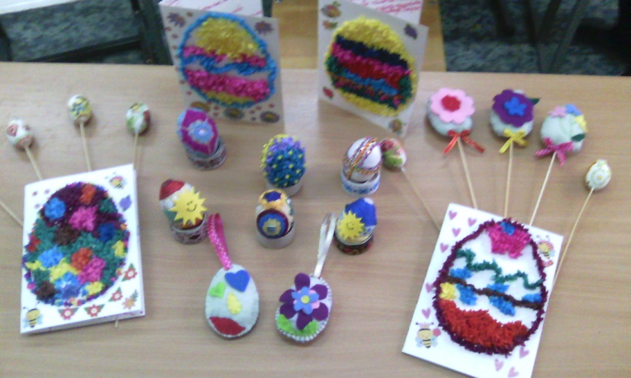

Керівник гуртка. Ви всі дуже добре впоралися з роботою, А кому ви подаруєте свої вироби?
Прибирання робочих місць
Додаток 1

Писанка мальованка

